Atividade 5 – Banco de Dados II

Victor Gabriel da Fonseca Ferrari

3- Nome dos atores que não participaram de nenhuma novela

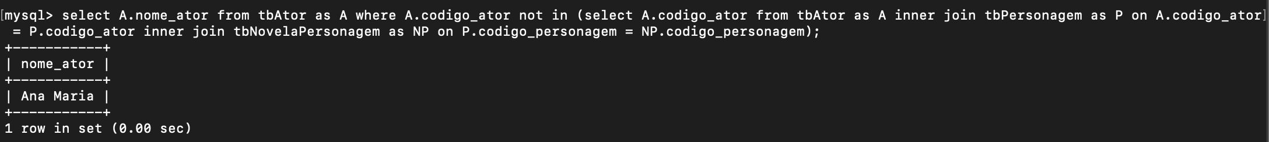

4- Nome e idade dos atores que participaram da novela “Ser Estranho”

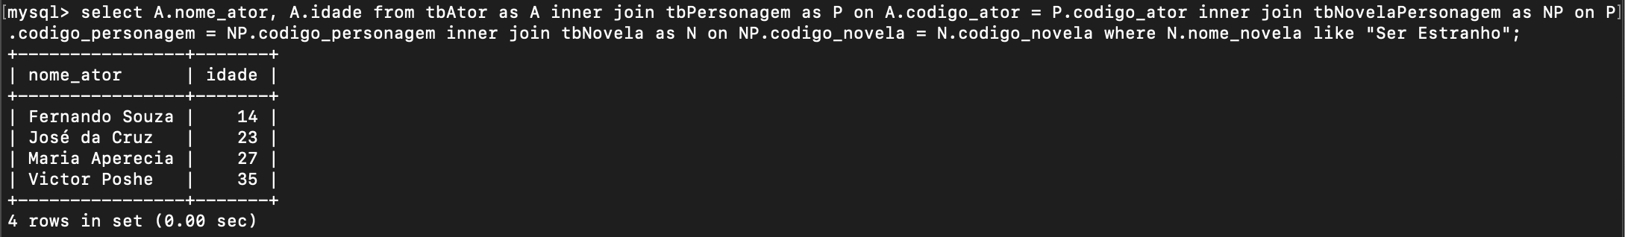

5- Selecione todos os atores que tiveram o nome “Anna”

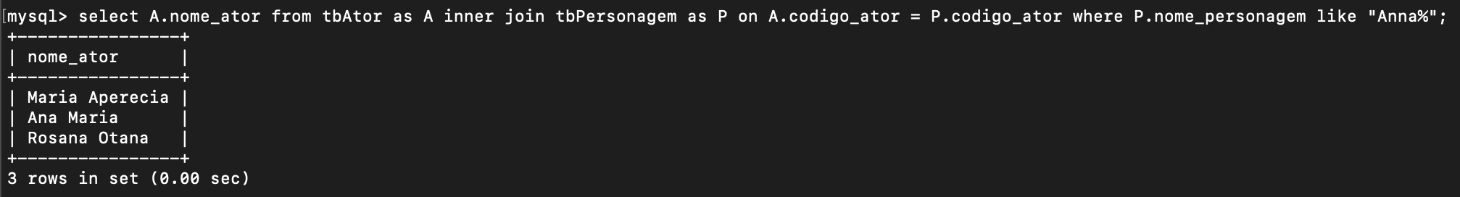

6- Nome de todos os atores que trabalharam na novela com a atriz “Joaquina Penteado”

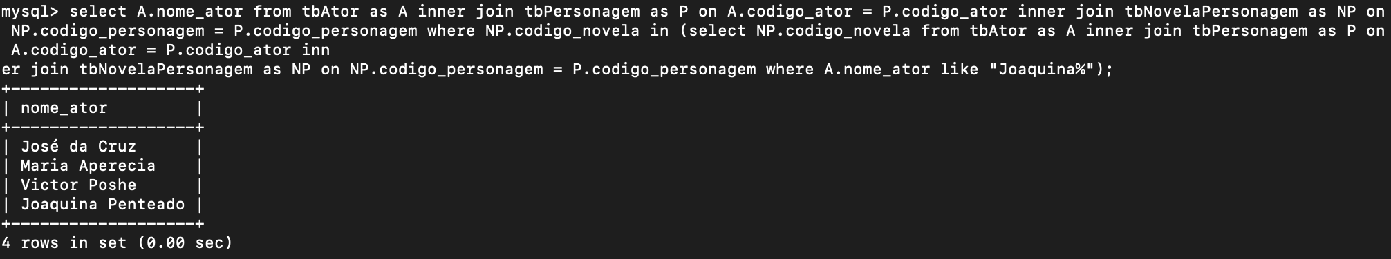

7- Nome de todos os atores que trabalharam não trabalharam na novela com a atriz “Joaquina Penteado”

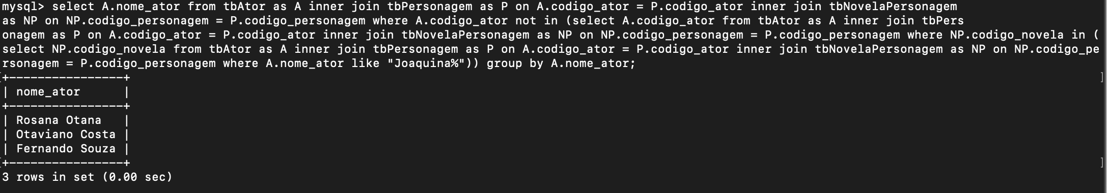

8- Nome e idade do personagem mais novo

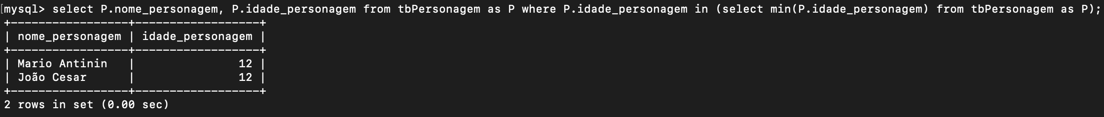

9- Nome e o salário do ator que recebe o maior salario

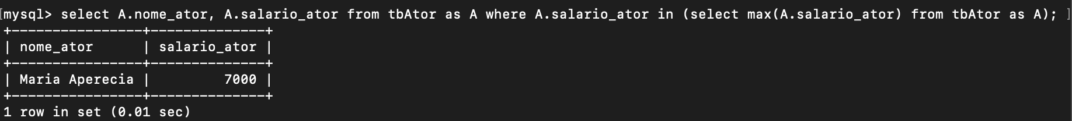

10- Nome dos Atores que nunca representaram personagem pobres em novelas

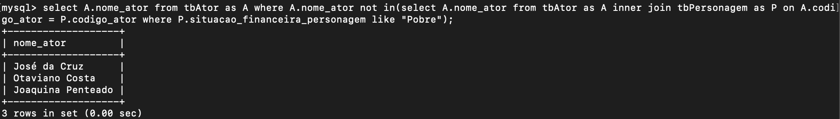

11- Nome dos atores que atuaram em pelo uma das novelas das 18